TUẦN 33
BÀI 16. CÔNG VIỆC CỦA EM VÀ SỰ TRỢ GIÚP CỦA MÁY TÍNH
I. YÊU CẦU CẦN ĐẠT
1. Kiến thức
Sau bài học này, HS sẽ:
- Phát biểu được những nhiệm vụ đặt ra bằng cách xác định những gì đã cho trước, cần làm gì hay cần tạo ra sản phẩm số nào.
- Chia được một công việc cụ thể thành những những việc nhỏ hơn, trong đó có những công việc có thể thực hiện với sự trợ giúp của máy tính.
2. Năng lực
- Năng lực giao tiếp, hợp tác: Trao đổi, thảo luận để thực hiện các nhiệm vụ học tập.
- Năng lực giải quyết vấn đề và sáng tạo: Sử dụng các kiến thức đã học ứng dụng vào thực tế, tìm tòi, phát hiện giải quyết các nhiệm vụ trong cuộc sống.
Định hướng Năng lực số
3.4.CB1a: Liệt kê được các hướng dẫn đơn giản để hệ thống máy tính giải quyết một vấn đề đơn giản hoặc thực hiện một nhiệm vụ đơn giản.
3. Phẩm chất
- Yêu thiên nhiên, yêu mái trường, có những việc làm thiết thực để bảo vệ môi trường.
- Có ý thức tham gia các công việc của trường, lớp vừa sức với bản thân.
*HSKT: Giúp học sinh nhận biết được chia một công việc cụ thể thành những những việc nhỏ hơn.
- GDKN CDS: Bài 9: Cùng học tập và sáng tạo trên không gian mạng: Nhận biết được: chia một việc lớn thành những việc nhỏ hơn là để dễ hiểu và dễ thực hiện.
- Phát triển KNS: Bài 7. Làm quen với lập trình câu chuyện bằng ScratchJr :Phát triển tư duy logic, giải quyết vấn đề, sáng tạo nội dung; khuyến khích HS làm việc nhóm để lập trình câu chuyện.
II. PHƯƠNG TIỆN DẠY HỌC
1. Đối với GV: Máy tính, tivi, máy tính cài đặt phần mềm trình chiếu.
2. Đối với HS: SGK, bút, vở ghi bài.
III. CÁC HOẠT ĐỘNG DẠY – HỌC
Hoạt động của giáo viên | Hoạt động của học sinh | HTHSY/  KT
1. KHỞI ĐỘNG (5’)
a. Mục tiêu: Tạo tâm thế hứng thú cho HS và từng bước làm quen bài học.
b. Cách thức tiến hành:
- GV yêu cầu 3 HS đóng vai Minh, An, Khoa đọc đoạn hội thoại SGK tr.71.  - GV yêu cầu HS thảo luận theo cặp đôi và trả lời câu hỏi:  + Ba bạn An, Minh, Khoa cần tạo ra sản phẩm gì?  + Các bạn dựa vào những gì để tạo ra sản phẩm đó?  - GV mời 1-2 HS đại diện trả lời câu hỏi. HS khác nhận xét, bổ sung.  - GV nhận xét, đánh giá.  - GV dẫn dắt HS vào bài: Để hiểu rõ hơn làm thế nào để chia được một công việc cụ thể thành những những việc nhỏ hơn, trong đó có những công việc có thể thực hiện với sự trợ giúp của máy tính; thực hiện được nhiệm vụ GV đặt ra, có sử dụng máy tính, chúng ta cùng tìm hiểu trong bài học ngày hôm nay – Bài 16: Công việc của em và sự trợ giúp của máy tính. | - HS đóng vai, đọc lời thoại.  - HS thảo luận theo cặp đôi.  - HS trả lời.  + Ba ban An, Minh, Khoa có ý tưởng trồng hoa trước cửa lớp.  + Để thực hiện công việc đó, các bạn cần chuẩn bị một bài trình chiếu để trình bày ý tưởng với GV và cả lớp. Kết quả sau khi các bạn thực hiện công việc là một bài trình chiếu.  - HS lắng nghe, tiếp thu. | - HS lắng nghe  - HS trả lời.
- HÌNH THÀNH KIẾN THỨC (16’)
- GDKN CDS: Bài 9: Cùng học tập và sáng tạo trên không gian mạng
- Phát triển KNS: Bài 7. Làm quen với lập trình câu chuyện bằng ScratchJr
2.1. Công việc của em.
a. Mục tiêu:
- HS nắm được công việc được chia thành những công việc nhỏ hơn, có những việc được thực hiện trên máy tính.
b. Cách tiến hành
- GV giới thiệu kiến thức: Để thực hiện tốt một việc, trước tiên chúng ta cần xác định những gì đã có và kết quả cần đạt được của việc đó là gì.  - GV yêu cầu HS quan sát Hình 87 SGK tr.72 và lưu ý HS: Xác định được việc cần làm và sản phẩm đầu ra, trên cơ sở đó chia một công việc cụ thể thành việc nhỏ hơn, trong đó có việc có thể thực hiện với sự trợ giúp của máy tính. Việc xây dựng bài trình chiếu được chia thành 4 việc nhỏ, đây cũng là 4 việc cần làm khi tạo bất cứ sản phẩm số nào.  - GV lấy ví dụ và hướng dẫn HS: Việc cần làm của nhóm An, Minh, Khoa là xây dựng bài trình chiếu để trình bày với cô giáo và các bạn về kế hoạch trồng hoa. Thông báo của nhà trường và kế hoạch của lớp là những điều đã cho để các bạn xây dựng bài trình chiếu. Để xây dựng bài trình chiếu, nhóm An, Minh, Khoa cần xác định các việc nhỏ hơn cần thực hiện:  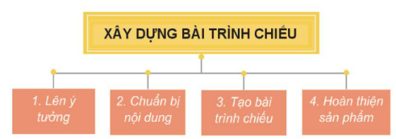  - GV yêu cầu HS trả lời: Xác định các việc cụ thể mà nhóm An, Minh, Khoa cần thực hiện khi xây dựng bài trình chiếu.  - GV trình chiếu những nội dung cần trình bày ở việc 2 và phân tích rõ hơn.  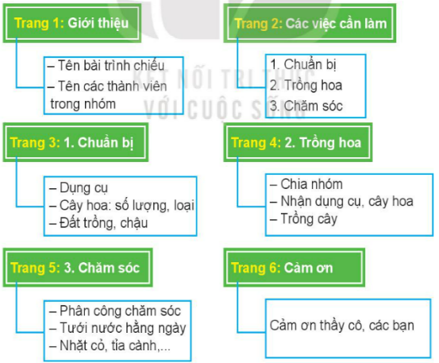  - GV chốt lại: Công việc được chia thành những công việc nhỏ hơn, có những việc được thực hiện trên máy tính.  - GV yêu cầu HS trả lời câu hỏi: Trong các công việc nhỏ để xây dựng bài trình chiếu ở trên, việc nào cần sử dụng máy tính? | - HS lắng nghe, tiếp thu.  - HS quan sát hình, lắng nghe, tiếp thu.  - HS lắng nghe, tiếp thu.  - HS trả lời:  + Việc 1 (Lên ý tưởng): Ý tưởng của nhóm An, Minh, Khoa là xây dựng bài trình chiếu để trình bày với cô giáo và các bạn về dự án trồng hoa. Ý tưởng này là tên bài trình chiếu.  + Việc 2 (Chuẩn bị nội dung): Xác định cần trình bày những nội dung gì, số trang cần trình bày, sưu tầm hình ảnh nào để đưa vào các trang chiếu.  + Việc 3 (Tạo bài trình chiếu): Sử dụng phần mềm trình chiếu để tạo các trang chiếu với nội dung đã chuẩn bị trong việc 2.  + Việc 4 (Hoàn thiện sản phẩm): Xem lại bố cục các trang đã hợp lý chưa, thêm hình ảnh minh họa và chỉnh sửa nội dung của các trang chiếu. Hoàn thiện về mặt thẩm mỹ. Lưu tệp trình chiếu.  - HS quan sát, lắng nghe.  - HS lắng nghe, tiếp thu.  - HS trả lời: Trong các công việc nhỏ để xây dựng bài trình chiếu ở trên, việc 3, 4 cần sử dụng máy tính. | - HS lắng nghe  - HS trả lời
2.2. Cùng học tập và sáng tạo trên không gian mạng:  a. Mục tiêu: Nhận biết được: chia một việc lớn thành những việc nhỏ hơn là để dễ hiểu và dễ thực hiện.  b. Cách tiến hành  Nhóm bạn Mai, Phúc và Hằng cùng tạo các nhân vật cho một trò chơi. Bạn Hằng có nhiều ý tưởng độc đáo nhưng không giỏi vẽ. Phúc giỏi vẽ hình bằng bút chì nhưng không giỏi tô màu. Mai lại tô màu rất đẹp.  a) Bảng công việc tuần tự.  Nhóm quyết định phân chia công việc dựa trên điểm mạnh của mỗi thành viên và quản lí tiến độ bằng bảng sau:  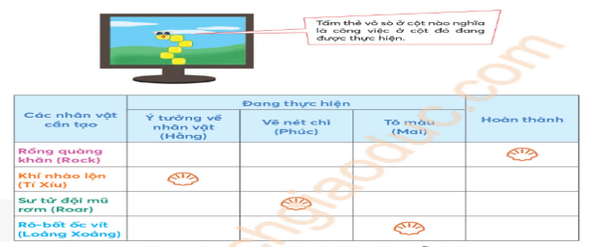  Quan sát bảng quản lí công việc và điền vào chỗ chấm:  a) Nhân vật nào đã được hoàn thành? ……………………………………….  b) Phúc đã hoàn thành phần việc của mình cho ……………………… nhân vật.  c) Mai đang tô màu cho nhân vật ………………………………………………..  b) Sau một tuần, các bạn thấy cần chụp ảnh các hình vẽ nhân vật để lưu trữ trên máy tính. Bạn Min gợi ý thêm vào bảng một cột cho việc chụp ảnh và nhập ảnh vào máy tính. Theo em, cột mới thêm vào bảng sẽ nằm ở vị trí ngay sau cột nào?  - Cột Các nhân vật cần tạo.  - Cột Vẽ nét chì (Phúc).  - Cột Tô màu (Mai).  - Cột Hoàn thành.  c) Bạn Hằng có ý tưởng thêm nhân vật thứ năm là Mèo béo đeo nồi súp (Miu). Theo em, các bạn cần thêm gì vào bảng quản lí công việc?  - Một cột nữa.  - Một hàng nữa. | - HS trả lời:  - Nhân vật đã được hoàn thành: Ví dụ: Chim cánh cụt, Cô bé robot (tùy theo bảng GV cho).  - Phúc đã hoàn thành phần việc của mình cho: 3 nhân vật.  - Mai đang tô màu cho nhân vật: Cá heo thông minh.  - HS trả lời:  - Cột Tô màu (Mai)  - HS trả lời:  B. Một hàng nữa.
- LUYỆN TẬP (5’)
a.Mục tiêu: Phát triển tư duy logic, giải quyết vấn đề, sáng tạo nội dung; khuyến khích HS làm việc nhóm để lập trình câu chuyện.
3.4.CB1a: Liệt kê được các hướng dẫn đơn giản để hệ thống máy tính giải quyết một vấn đề đơn giản hoặc thực hiện một nhiệm vụ đơn giản.
b. Cách tiến hành
- Chia HS thành nhóm 3–4 bạn.  - GV giao nhiệm vụ: "Hãy liệt kê các hướng dẫn đơn giản để máy tính giúp em thực hiện việc: Vẽ một bức tranh tặng mẹ"..  GV chốt: Khi em liệt kê được các bước này, em đang đóng vai trò là người điều khiển hệ thống máy tính. | - HS liệt kê các bước vào phiếu bài tập:  - Mở phần mềm Paint.  - Chọn công cụ hình chữ nhật để vẽ khung nhà.  - Chọn công cụ đổ màu để trang trí.  - Gõ dòng chữ "Con yêu mẹ".  - Nhấn nút lưu tệp | - HS lắng nghe
4. VẬN DỤNG (5’)
a. Mục tiêu: HS vận dụng được các kiến thức đã học.
b. Cách tiến hành.
- GV cho học sinh làm bài tập cùng với phần bài tập ở hoạt động trên  - GV nhận xét kết luận | - HS làm bài tập theo hướng dẫn của giáo viên. | - HS lắng nghe
5.CỦNG CỐ, DẶN DÒ (3’)
Củng cố
- GV chốt kiến thức: Máy tính là công cụ hỗ trợ đắc lực, giúp công việc của con người nhanh và chính xác hơn.

Dặn dò
- Về nhà, Quan sát trong gia đình, trường học: xem máy tính được dùng để làm gì.
IV. ĐIỀU CHỈNH SAU BÀI DẠY

